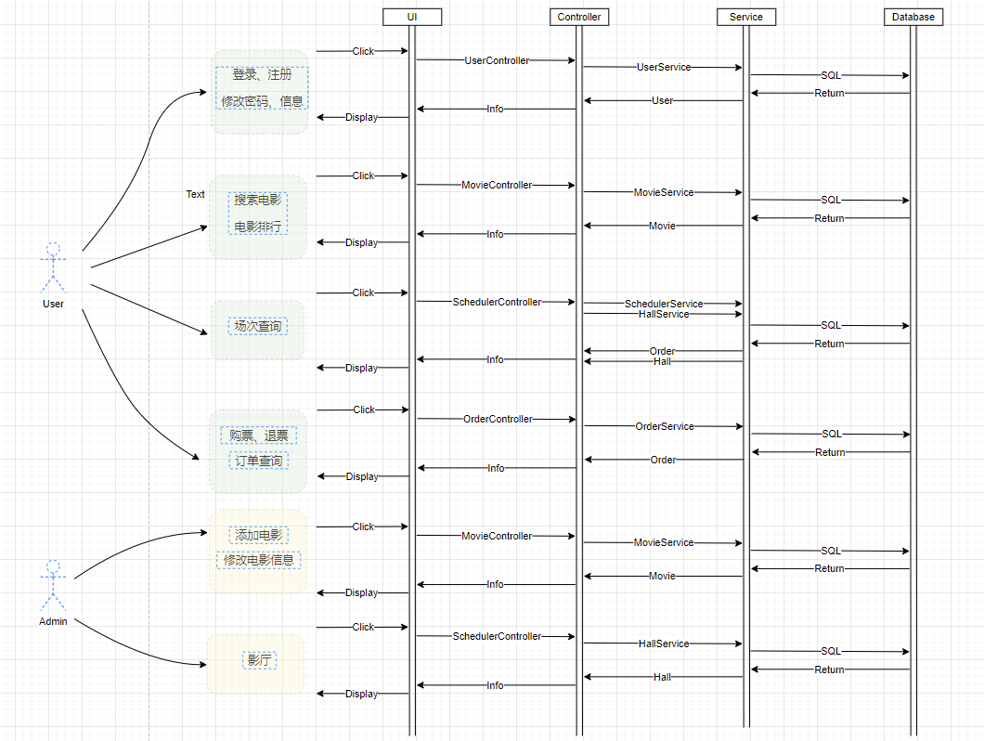

构件及其依赖关系：

UserController：UserController构件向UI界面提供了登录、注册、修改密码、更新信息等接口 收到请求后调用UserService提供的接口来实现相应的功能。

MovieController：MovieController构件负责的是电影管理模块，为用户提供了诸如电影搜索、排行

OrderController：OrderController构件主要完成的是订单管理的功能，例如查看订单、支付等等、依赖于 OrderService、MovieService 、ScheduleService等构件。

ScheduleController：主要负责的是电影上映场次的管理功能。提供了通过名称、状态、时间来查找场次以及增加场次的主要功能，主要通过调用ScheduleService、HallService构件的结构来实现。

UserService、MovieService、OrderService、HallService、ScheduleService这五个构件向上为相应的Controller提供相应的接口，以供其调用从而完成相应的行为，向下将自己提供的接口对应的功能转化为相应的SQL语句，从而转变为在数据库上的操作，对数据库进行增删改查，对数据库中的信息进行读写。